INDICAÇÃO Nº 390/2019

INDICAMOS ao Departamento de Planejamento Urbano, Sr. Rogério Valverde, a solicitação da limpeza do(s) terreno(os) da Rua Giovanni Tilelli, 440, Jardim Paraty II.

JUSTIFICATIVA

A presente indicação se faz pela preservação e integridade dos moradores do bairro Jardim Paraty.
Foram encontrados cobras e escorpiões até mesmo dentro das casas. Esses animais peçonhentos causam acidentes classificados pelos médicos como graves e, os acidentes ofídicos foram incluídos pela Organização Mundial da Saúde na lista das doenças tropicais negligenciadas que acometem, na maioria dos casos, populações mais carentes.

Bebedouro, Capital Nacional da Laranja, 15 de maio de 2019.

Jorge Emanoel C. Rocha Rogério Mazzonetto
Professor Jorge Cardoso – PSD Vereador - PDT
VEREADOR

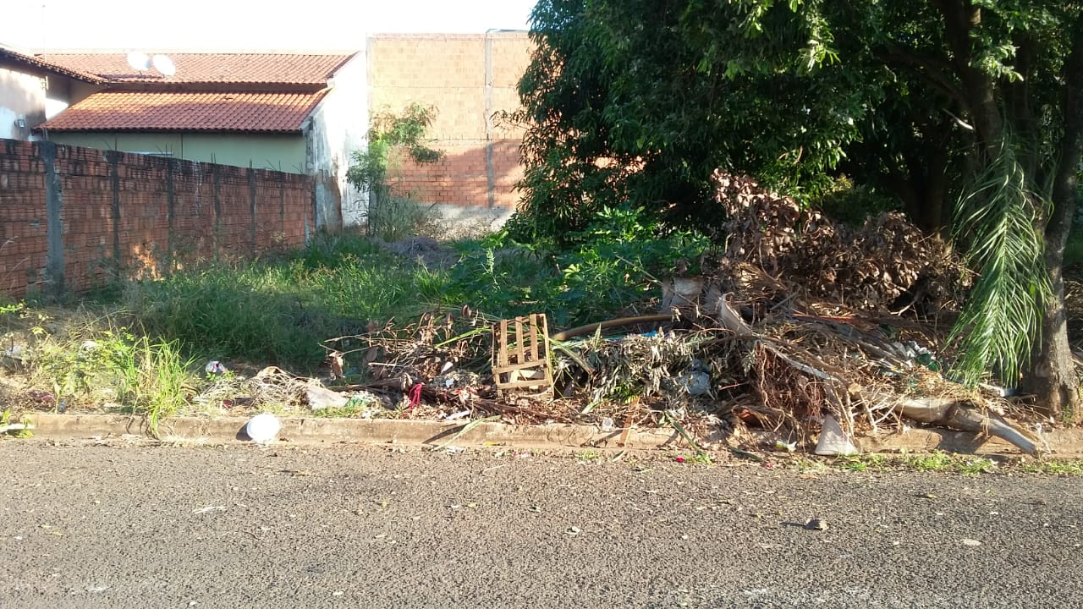

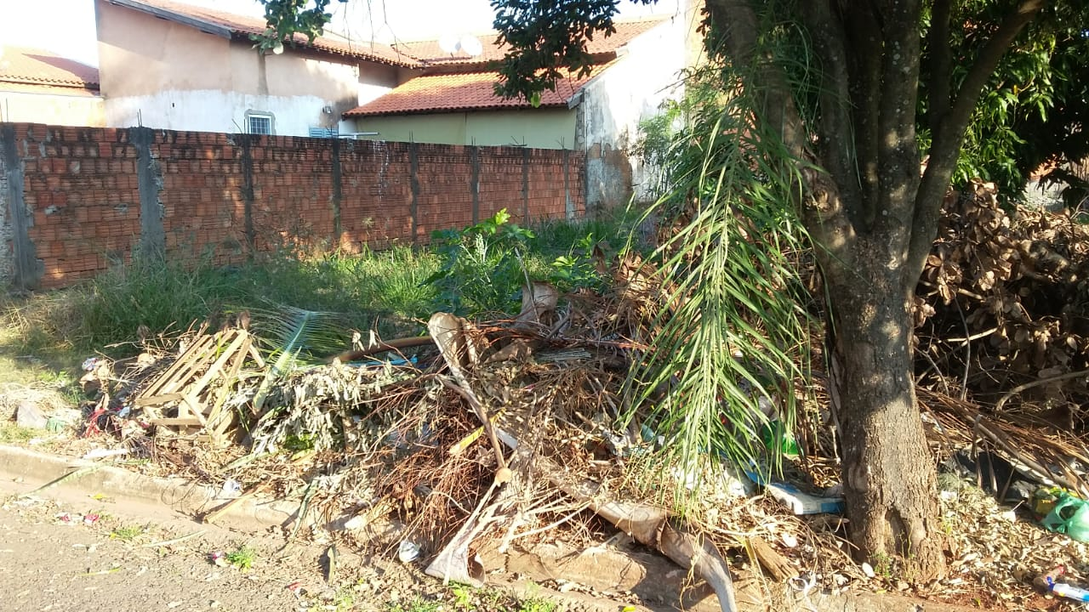

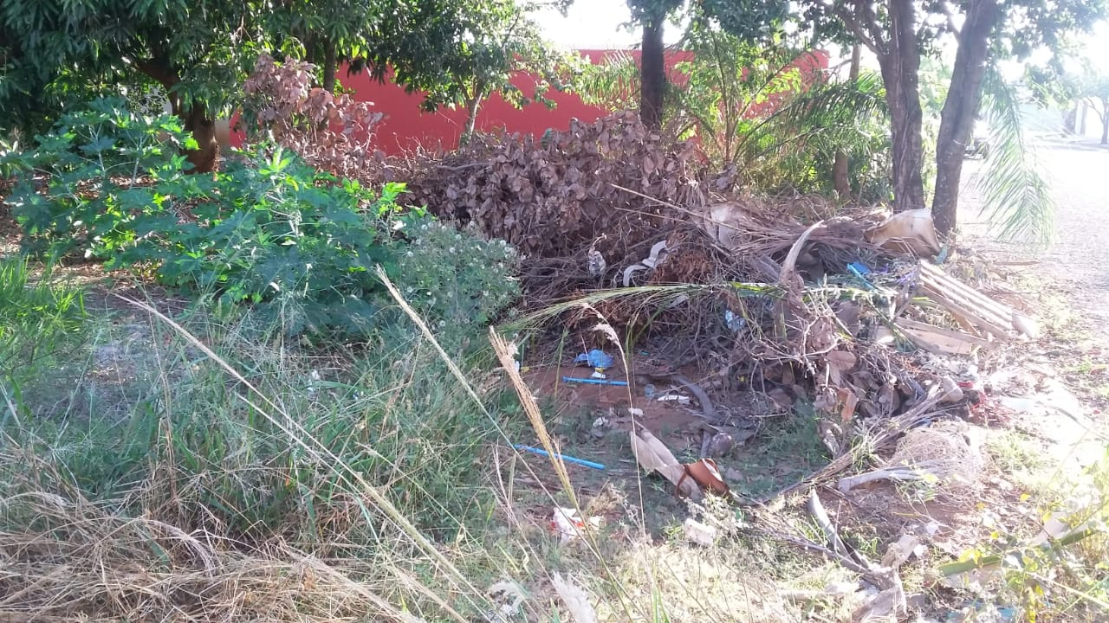

Bebedouro, Capital Nacional da Laranja, 15 de maio de 2019.

Jorge Emanoel C. Rocha Rogério Mazzonetto
Professor Jorge Cardoso – PSD Vereador - PDT
VEREADOR

